Proyecto tienda de colecciones y prendas

Desarrollo de Servicios Web 1 --- V.01.2025-III

ALUMNO : Santamaria Olivos Wilder Joseph

DOCENTE :
Pariona Yauricasa Erick

CARRERA:
Desarrollo de Sistemas de Información
CICLO : IV

Contenido
1-Introducción del proyecto 2
1.1 Resumen del sistema desarrollado 2
1.2 Propósito del proyecto 2
1.3 Alcance del proyecto 2
1.4 Tecnologías usadas 3
1.5 Objetivos del proyecto 3
-Objetivo general 3
-Objetivos específicos 3
2-Modelo de Datos 4
2.1 Diagrama ER o Modelo Relacional (MySql Workbench) 4
2.2 Definición de cada tabla 4
-Tabla Colecciones 4
-Tabla Prendas 5
3. Especificación Técnica del Desarrollo 5
3.2-Descripción de entidades JPA 7
ColeccionesEntity.java 7
PrendasEntity.java 9
3.3 Servicios Implementados 11
-Metodos CRUD 11
-Lógica Usada 11
-Eliminación Lógica 12
3.4-Controladores 12
-Metodos 13
-Rutas 13
-Validaciones 14
4-Diseño de Interfaces (Thymelaf) 14

1-Introducción del proyecto

1.1 Resumen del sistema desarrollado
TiendaColecciones es una aplicación web desarrollada para la gestión integral de una tienda de ropa, permitiendo administrar colecciones de prendas y las prendas individuales asociadas a cada colección. El sistema incluye funcionalidades CRUD (Crear, Leer, Actualizar, Eliminar) para colecciones y prendas, con validaciones de negocio, manejo de excepciones personalizadas, páginas de error personalizadas (400, 404, 500) y búsqueda/filtrado en tiempo real. La aplicación está desplegada en producción utilizando Render.com con una base de datos PostgreSQL, y soporta desarrollo local con MySQL. La interfaz utiliza Thymeleaf con Bootstrap para una experiencia de usuario responsiva y moderna.

1.2 Propósito del proyecto
El propósito principal del sistema es proporcionar una herramienta eficiente y fácil de usar para propietarios de tiendas de ropa, permitiendo gestionar inventarios de colecciones y prendas de manera organizada. Facilita la administración de datos, mejora la experiencia del usuario con validaciones y retroalimentación visual, y asegura la integridad de los datos mediante excepciones y manejo de errores.

1.3 Alcance del proyecto
- Gestión completa de colecciones: registro, listado, edición, eliminación y visualización de detalles.
- Gestión de prendas: registro con asociación a colecciones, listado con filtros de búsqueda, edición, eliminación y cambio de estado (activo/inactivo).
- Validaciones de negocio: reglas como precios positivos, nombres únicos, y manejo de excepciones para errores de validación.
- Interfaz de usuario: páginas responsivas con Bootstrap y páginas de error personalizadas.
- Persistencia de datos: soporte para MySQL en desarrollo y PostgreSQL en producción, con scripts SQL para inicialización.
- Despliegue: aplicación con el uso de Docker, desplegada en Render.com con base de datos en la nube.
- Funcionalidades adicionales: búsqueda en tiempo real, navegación entre colecciones y prendas, y manejo de errores globales.

1.4 Tecnologías usadas
- Backend: Java 17, Spring Boot 3.x (con Spring MVC, Spring Data JPA, Spring Validation), Maven para gestión de dependencias y build.
- Frontend: Thymeleaf como motor de plantillas, Bootstrap 5.3 para estilos responsivos, Bootstrap Icons para iconografía, y JavaScript nativo para funcionalidades dinámicas (ej. búsqueda en tiempo real).
- Base de datos: MySQL 8.0 para desarrollo local, PostgreSQL para producción (en Render) y con Hibernate como ORM.
- Herramientas adicionales: Lombok en Java, Jakarta Validation para validaciones, Docker para la ejecución de la aplicación sin complicaciones, y Git para control de versiones.
- Despliegue: Render.com como plataforma de hosting, con Docker para optimización de compilación sobre Maven.

1.5 Objetivos del proyecto

-Objetivo general
Desarrollar y desplegar una aplicación web completa para la gestión de inventarios en una tienda de ropa, permitiendo a los usuarios administrar colecciones y prendas de manera eficiente, con una interfaz intuitiva, validaciones robustas y despliegue en la nube, con el fin de demostrar competencias en desarrollo full-stack y DevOps.

-Objetivos específicos
- Implementar funcionalidades CRUD completas para colecciones y prendas, incluyendo validaciones de negocio, manejo de excepciones personalizadas para asegurar la integridad de los datos y una experiencia de usuario fluida
- Diseñar y personalizar páginas de error (400, 404, 500) con un estilo consistente al layout principal, utilizando Thymeleaf y Bootstrap, para mejorar la usabilidad y profesionalismo de la aplicación.
- Containerizar la aplicación con Docker y desplegarla en Render.com con una base de datos PostgreSQL en producción, garantizando escalabilidad, portabilidad y disponibilidad continua, mientras se mantiene compatibilidad con desarrollo local usando MySQL.

2-Modelo de Datos

2.1 Diagrama ER o Modelo Relacional (MySql Workbench)
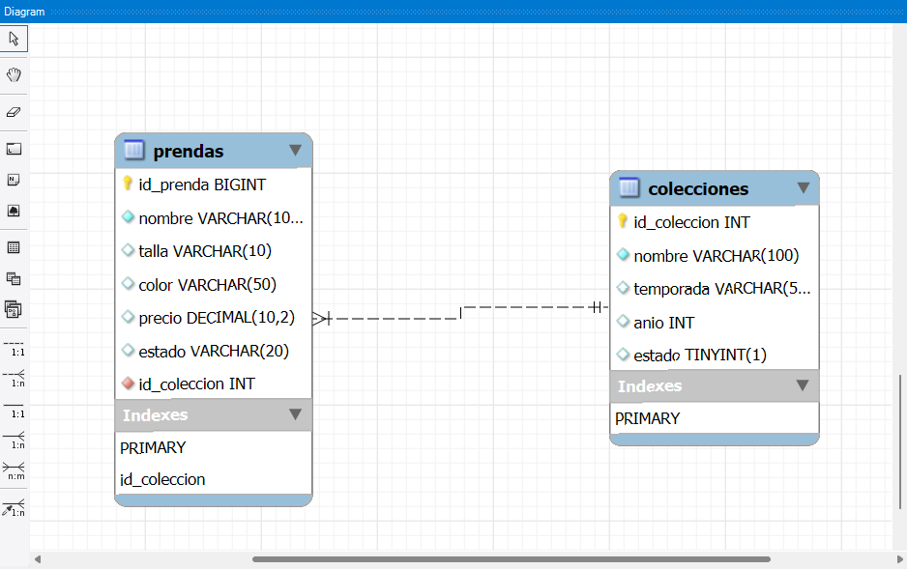

2.2 Definición de cada tabla

-Tabla Colecciones
Campos | Tipo de dato | Restricciones (NOT NULL, UNIQUE, FK) | Estado (A/I)
id_coleccion | INT | PRIMARY KEY, AUTO_INCREMENT, NOT NULL | -
nombre | VARCHAR(100) | NOT NULL, UNIQUE | -
temporada | VARCHAR(50) | NULLABLE | -
anio | INT | NOT NULL | -
estado | TINYINT(1) | NOT NULL, DEFAULT 1 | 1 = A (Activo), 0 = I (Inactivo)

-Tabla Prendas
Campos | Tipo de dato | Restricciones (NOT NULL, UNIQUE, FK) | Estado (A/I)
id_prenda | BIGINT | PRIMARY KEY, AUTO_INCREMENT, NOT NULL | -
nombre | VARCHAR(100) | NOT NULL | -
talla | VARCHAR(50) | NULLABLE | -
color | VARCHAR(50) | NOT NULL | -
precio | DECIMAL(10,2) | NOT NULL , CHECK (precio >= 0) | 1 = A (Activo), 0 = I (Inactivo)
estado | VARCHAR(20) | NOT NULL, DEFAULT 'disponible' | 'disponible' → A (Activo)
id_coleccion | INT | NOT NULL , FOREING KEY | -

3. Especificación Técnica del Desarrollo

Paquete base: com.santamaria.tienda.Continua3
Controller:
com.santamaria.tienda.Continua3.controller
- InicioController.java
- ColeccionController.java
- PrendasController.java
Service :
com.santamaria.tienda.Continua3.service
- ColeccionesService.java
- PrendasService.java
Service.impl (implementaciones):
com.santamaria.tienda.Continua3.service.impl
- ColeccionesServiceImpl.java
- PrendasServiceImpl.java
Repository:
com.santamaria.tienda.Continua3.repository
- ColeccionesRepository.java
- PrendasRepository.java
Entity:

com.santamaria.tienda.Continua3.entity
- ColeccionesEntity.java
- PrendasEntity.java
DTO:
com.santamaria.tienda.Continua3.dto
- ColeccionesDto.java
- PrendasDto.java
Mapper :
com.santamaria.tienda.Continua3.mapper
- ColeccionesMapper.java — ColeccionesMapper.java
- PrendasMapper.java — PrendasMapper.java
Excepcion:
com.santamaria.tienda.Continua3.exception
- ColeccionNoEncontradaException.java
- DatosInvalidosException.java
- PrecioInvalidoException.java
- PrendaSinColeccionException.java
Config:
com.santamaria.tienda.Continua3.config
- ConfigException.java — ConfigException.java

Util:
com.santamaria.tienda.Continua3.util
- ConstantesApp.java — ConstantesApp.java

Plantillas (Thymeleaf):
templates
- layout.html — layout.html
- index.html — index.html
colecciones/
listado.html, registro.html, lista.html, form.html, detalle.html
prendas/
registro.html, lista.html, form.html
error/
400.html, 404.html, 500.html
Clase principal:
- Continua3Application.java

3.2-Descripción de entidades JPA

ColeccionesEntity.java
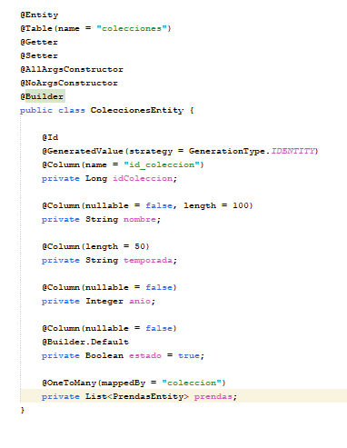

Anotaciones de clase:
- @Entity : marca la clase como entidad JPA.
- @Table(name = "colecciones") : mapea la entidad a la tabla colecciones.
- Lombok: @Getter, @Setter, @AllArgsConstructor, @NoArgsConstructor, @Builder.
Campos (campo — tipo — mapping/columna — anotaciones actuales — descripción / restricciones / valor por defecto):
- idColeccion — Long — @Id, @GeneratedValue(strategy = GenerationType.IDENTITY), @Column(name = "id_coleccion")
- PK, generado por la BD (AUTO_INCREMENT). Mapea a BIGINT en la BD.
- nombre — String — @Column(nullable = false, length = 100)
- Nombre de la colección. Obligatorio (NOT NULL), longitud máxima 100.
- temporada — String — @Column(length = 50)
- Campo opcional para temporada (p. ej. "Verano").
- anio — Integer — @Column(nullable = false)
- Año de la colección. Obligatorio.
- estado — Boolean — @Column(nullable = false), @Builder.Default private Boolean estado = true
- Flag Activo/Inactivo. Se guarda como valor booleano en la entidad; en BD se espera TINYINT(1) (1 = true, 0 = false). Valor por defecto true.
- prendas — List<PrendasEntity> — @OneToMany(mappedBy = "coleccion")
- Relación 1:N con PrendasEntity. mappedBy = "coleccion" indica que el propietario de la FK es PrendasEntity.
Relaciones:
- @OneToMany(mappedBy = "coleccion") (JPA implementaciones). Es el lado no propietario; la FK está en prendas.id_coleccion

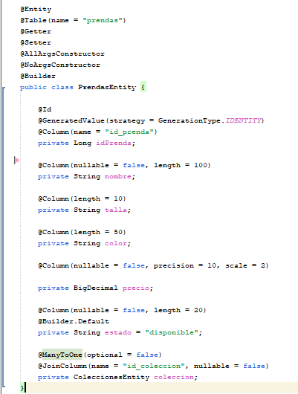
PrendasEntity.java

Anotaciones de clase:
- @Entity
- @Table(name = "prendas")
- Lombok: @Getter, @Setter, @AllArgsConstructor, @NoArgsConstructor, @Builder.
Campos (campo — tipo Java — mapping/columna — anotaciones actuales — descripción / restricciones / valor por defecto):
- idPrenda — Long — @Id, @GeneratedValue(strategy = GenerationType.IDENTITY), @Column(name = "id_prenda")
- PK (BIGINT), generado por BD.
- nombre — String — @Column(nullable = false, length = 100)
- Nombre de la prenda. Obligatorio.
- talla — String — @Column(length = 10)
- Talla (opcional).
- color — String — @Column(length = 50)
- Color (opcional).
- precio — BigDecimal — @Column(nullable = false, precision = 10, scale = 2)
- Precio de la prenda. Obligatorio. Mapea a DECIMAL(10,2).
- estado — String — @Column(nullable = false, length = 20), @Builder.Default private String estado = "disponible"
- Estado textual (ej. "disponible", "agotado"). Obligatorio. Default "disponible".
- coleccion — ColeccionesEntity — @ManyToOne(optional = false), @JoinColumn(name = "id_coleccion", nullable = false)
- Relación N:1 con ColeccionesEntity. Esta entidad es la propietaria de la FK id_coleccion.
Relaciones y fetch:
- @ManyToOne(optional = false) por defecto es EAGER en JPA; si prefieres evitar cargas innecesarias, usar @ManyToOne(fetch = FetchType.LAZY, optional = false)

3.3 Servicios Implementados

-Metodos CRUD
ColeccionesService:
- Optional<ColeccionesEntity> buscarPorId(Long id) : obtener una colección por su id.
- List<ColeccionesEntity> listado() : listar todas las colecciones.
- List<ColeccionesEntity> listadoActivos() : listar solo colecciones con estado = true.
- ColeccionesEntity guardar(ColeccionesEntity entidad) : crear nueva colección (valida nombre y año).
- ColeccionesEntity actualizar(ColeccionesEntity entidad) : actualizar colección existente (verifica existencia).
- void inactivar(Long id) : inactivar una colección.
PrendasService:
- List<PrendasEntity> listarTodas() : listar todas las prendas.
- Optional<PrendasEntity> obtenerPorId(Long id) : obtener prenda por id.
- List<PrendasEntity> listarPorColeccion(Long coleccionId) : listar prendas disponibles de una colección.
- List<PrendasEntity> buscarPorNombreOTalla(String termino) : búsqueda por nombre o talla (contiene, case-insensitive).
- List<PrendasEntity> filtrarPorEstado(String estado) : filtrar por valor de estado.
- PrendasEntity guardar(PrendasEntity prenda) : crear prenda (valida precio y asociación a colección).
- PrendasEntity actualizar(PrendasEntity prenda) : actualizar campos de una prenda existente.
- void inactivar(Long id) : inactivar (soft-delete) una prenda.

-Lógica Usada

Validaciones comunes y reglas aplicadas antes de persistir:
- Comprobación de nulidad de la entidad (rechaza peticiones vacías).
- ColeccionesService.guardar: valida nombre no vacío; valida anio en rango razonable (ej. 1900–2100). Si estado es nulo para nuevos registros se inicializa a true.
- PrendasService.guardar: valida precio > 0 (lanza PrecioInvalidoException si falla); valida que exista y tenga id la colección asociada (lanza PrendaSinColeccionException); si estado es nulo se asigna ConstantesApp.ESTADO_DISPONIBLE.
Consultas/repo usadas en lógica:
- Repositorios usan métodos derivados de Spring Data JPA (findById, findAll, findByEstado, findByNombreContainingIgnoreCaseOrTallaContainingIgnoreCase, findByColeccion_IdColeccionAndEstado, etc.) para filtrar y obtener sólo registros relevantes.
Patrón de actualización:
- actualizar(...) carga la entidad existente, actualiza campos permitidos y persiste de nuevo (evita sobrescribir campos no controlados).
Manejo de errores:
- Reglas de validación específicas lanzan excepciones de dominio (DatosInvalidosException, PrecioInvalidoException, PrendaSinColeccionException) para ser capturadas y traducidas a respuestas/ toasts en la capa web.

-Eliminación Lógica
Cómo se implementa:
- No se eliminan filas físicamente; se cambia un campo de estado para marcar el registro como inactivo.
- Colecciones: campo estado (Boolean) → true = Activa (A), false = Inactiva (I). Método inactivar(id) pone estado = false. Consultas de activos usan findByEstado(true).
- Prendas: campo estado (String) → valores definidos en ConstantesApp ("disponible", "agotada"). Método inactivar(id) setea estado = ConstantesApp.ESTADO_AGOTADA. Consultas que deben mostrar sólo disponibles usan findByColeccion_IdColeccionAndEstado(..., ConstantesApp.ESTADO_DISPONIBLE) o findByEstado(ConstantesApp.ESTADO_DISPONIBLE).

3.4-Controladores
La aplicación tiene controladores MVC que sirven las vistas Thymeleaf y manejan las operaciones del usuario. Los controladores principales son: InicioController, ColeccionController y PrendasController. A continuación detallo los métodos, rutas y la gestión de validaciones.

-Metodos
InicioController:
- Home(Model modelo) — carga la página principal (index) con metadatos de la app.
ColeccionController:
- coleccionListado(Model modelo) — lista colecciones.
- registroColeccion(Model modelo) — prepara formulario vacio para crear.
- editarColeccion(Long id, Model modelo, RedirectAttributes) — carga colección para editar (redirige si no existe).
- detalleColeccion(Long id, Model modelo, RedirectAttributes) — muestra detalle de colección.
- guardar(@Valid @ModelAttribute ColeccionesEntity coleccion, BindingResult result, Model, RedirectAttributes) — procesa creación/edición.
- inactivar(Long id, RedirectAttributes) — inactiva (soft-delete) una colección.
PrendasController:
- listarPrendas(Model modelo, Long coleccionId, String estado, String busqueda) — lista prendas con filtros opcionales (colección, estado, búsqueda).
- registroPrenda(Model modelo, Long coleccionId) — prepara formulario para crear prenda (puede preseleccionar colección).
- editarPrenda(Long id, Model modelo, RedirectAttributes) — carga prenda para editar (redirige si no existe).
- guardar(@Valid @ModelAttribute PrendasEntity prenda, BindingResult result, Model, RedirectAttributes) — procesa creación/edición de prenda.
- cambiarEstado(Long id, String estado, RedirectAttributes) — cambia el estado de una prenda (ej. “disponible” / “agotada”).

-Rutas
- GET / → InicioController.home (vista index).
- GET /web/coleccion y GET /web/coleccion/listado → listado de colecciones.
- GET /web/coleccion/registroColeccion → formulario nueva colección.
- GET /web/coleccion/editar/{id} → editar colección.
- GET /web/coleccion/detalle/{id} → detalle colección.
- POST /web/coleccion/guardar → guardar colección.
- POST /web/coleccion/inactivar/{id} → inactivar colección.
- GET /web/prendas y GET /web/prendas/listar_prendas → listado de prendas (con ?coleccionId=..&estado=..&busqueda=..).
- GET /web/prendas/registroPrenda → formulario nueva prenda (opcional ?coleccionId=..).
- GET /web/prendas/editar/{id} → editar prenda.
- POST /web/prendas/guardar → guardar prenda.
- POST /web/prendas/cambiar-estado/{id} → cambiar estado de prenda.

-Validaciones
Cómo se aplica:
- los formularios envían entidades como @ModelAttribute y los controladores definen el parámetro con @Valid seguido inmediatamente por BindingResult result.
Flujo:
- Spring valida las anotaciones de la entidad (p. ej. @NotBlank, @Size, @NotNull, @PositiveOrZero) antes de entrar al cuerpo del método.
- Si hay errores result.hasErrors() será true. El controlador vuelve a mostrar la vista del formulario (colecciones/form o prendas/form) con los atributos necesarios (lista de colecciones, título, el objeto con errores) para que Thymeleaf muestre mensajes.
- Si no hay errores, el controlador delega al servicio (guardar) donde se aplican validaciones de negocio adicionales (precio > 0, colección obligatoria, etc.).
- Excepciones de negocio lanzadas por el servicio se capturan en el controlador y se convierten en mensajes para el usuario usando RedirectAttributes (toasts / parámetros ?success/?error).

4-Diseño de Interfaces (Thymelaf)

